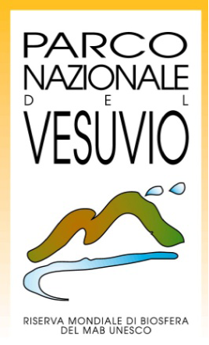 | 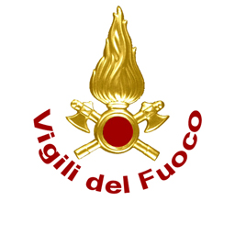

COMUNICATO STAMPA

ANTINCENDIO BOSCHIVO:
“PRESENTATI I RISULTATI DELLA CAMPAGNA ANTINCENDIO 2018 E LE
PROPOSTE PROGETTUALI PER LA CAMPAGNA 2019.
“Quasi azzerati gli incendi nel 2018, pronti a continuare ad investire in sicurezza e prevenzione per il 2019”

Ottaviano (Na), 20 novembre 2018.
Stamattina, presso la sede dell’Ente Parco Nazionale del Vesuvio - Palazzo Mediceo Ottaviano (NA), sono stati ufficialmente presentati i risultati della campagna antincendio boschivi 2018 nel Parco Nazionale del Vesuvio, che ha visto coinvolti, in seguito alla firma della convenzione tra Ente Parco Nazionale del Vesuvio e il Ministero dell’Interno - Direzione Regionale Vigili del Fuoco Campania, due presidi fissi dei VVFF all’interno del territorio del Parco Nazionale del Vesuvio.

I dati dimostrano ampiamente che la sinergia istituzionale messa in atto ha dato i frutti sperati, abbattendo drasticamente il fenomeno degli incendi boschivi sul territorio del Parco Nazionale del Vesuvio. In tutto il periodo di massimo rischio soltanto 2,09 ettari sono stati bruciati, benché gli interventi delle squadre dei Vigili del Fuoco siano stati ben 117 per un tempo medio di 30 minuti al giorno. Numeri che confermano il positivo apporto dei due presidi fissi in area parco, che diminuendo i tempi di intervento hanno ridotto fortemente le superfici bruciate.

Alla conferenza stampa, oltre ai Vertici Istituzionali dell’Ente Parco Nazionale del Vesuvio, e ai Vigili del Fuoco, hanno partecipato anche i Carabinieri Forestali a cui, di recente, è stato affidato l’impianto di videosorveglianza realizzato dall’Ente Parco. Con loro si è fatto il punto della situazione sull’aspetto del controllo del territorio e della repressione del fenomeno.

Infine, durante la conferenza stampa, sono state illustrate le nuove proposte progettuali per la campagna antincendio della prossima stagione 2019, che punteranno ad un ulteriore investimento in tecnologia da parte dell’Ente Parco, dotando di droni le pattuglie dei Carabinieri Forestali ed a un maggiore coinvolgimento delle protezioni civili locali riconosciute, attraverso meccanismi di premialità economiche legate alla prevenzione. Ma anche maggiore informazione e sensibilizzazione dei cittadini, soprattutto nelle scuole.

“Sono pienamente soddisfatto dei risultati ottenuti per quest’anno - dichiara il Presidente dell’Ente Parco Nazionale del Vesuvio Agostino Casillo -, i dati ci confermano che il grande sforzo che abbiamo messo in campo ha quasi azzerato gli incendi nel 2018. Ovviamente, questo non vuol dire che abbiamo sconfitto i piromani - continua Casillo - ma che abbiamo imboccato la strada giusta e per questo siamo già al lavoro per migliorare ed implementare i dispositivi per la stagione 2019. Investiremo ancora in tecnologia, implementando con droni l’impianto di videosorveglianza già realizzato, ed in prevenzione, attraverso procedure che garantiranno premialità economiche se non si verificano incendi”

"Le risultanze della campagna AIB 2018 – afferma Giovanni Nanni Direttore Regionale dei Vigili del Fuoco Campania – ha confermato la bontà delle scelte operate, la prossimità, ai territori a rischio, delle squadre dei VV.F. e l'effetto deterrente generato dalla stessa presenza, hanno consentito grande efficacia d'azione anche realizzando condizioni di estensione del controllo del territorio, quale misura indispensabile per favorire la prevenzione degli incendi dolosi.
Non ci illudiamo- conclude Nanni - di aver sconfitto il nemico, non è questo il punto d'arrivo, infatti, bensì quello di una nuova partenza per la prossima stagione molto può e deve ancora essere fatto, ma siamo fiduciosi di essere sulla strada giusta, appunto."

“Esprimo grande soddisfazione – dichiara il Comandante Provinciale dei Vigili del Fuoco di Napoli Ing. Emanuele Franculli – per la sinergia istituzionale che ha consentito la implementazione del dispositivo di soccorso con due squadre di antincendio VF aggiuntive, una nel Comune di Ercolano presso l’Osservatorio Vesuviano e una nel Comune di Terzigno presso Cava Sari. La loro presenza - continua il Comandante Franculli – sia in termini di protezione che di prevenzione, ha consentito risultati straordinari con riduzione degli interventi fino a punte dell’80%. Un ringraziamento particolare – conclude Franculli - va al Presidente dell’Ente Parco nazionale del Vesuvio – dott. Agostino Casillo – per aver voluto fortemente la sottoscrizione della convenzione”

_________________________________
Promozione e Comunicazione
Ente Parco Nazionale del Vesuvio
Il Responsabile
dott. Giovanni Romano
TEL. +39 081 8653928
FAX. +39 081 8653908
MAIL gromano@epnv.it

